Логотип [Управління культури та охорони культурної спадщини](http://ck-oda.gov.ua/upravlinnya-kultury-ta-vzajemozvyazkiv-z-hromadskistyu/) Черкаської обласної державної адміністрації

Комунальний заклад «Обласна бібліотека для юнацтва імені Василя Симоненка» Черкаської обласної ради

***Лауреати***

***Всеукраїнської***

***літературної премії***

***імені Данила Кононенка***

**Випуск 4**

***Мистецтво поетичного слова Любові Проць***

***Бібліографічна розвідка***

Черкаси

2024

УДК 016:929:[06.05:82.09(477)

М65

**Мистецтво поетичного слова Любові Проць :** бібліогр. розвідка / Комун. закл. «Обл. б-ка для юнацтва ім.  В. Симоненка» Черкас. облради ; [уклад. О. Савченко ; ред. В. Чорнобривець ; обкл. Н. Іваницька ; відп. за вип. Ф.  Пилипенко]. – Черкаси : [б. в.], 2024. – 36 с. – (Лауреати Всеукраїнської літературної премії імені Данила Кононенка ; вип. 4).

Черкаська обласна бібліотека для юнацтва імені Василя Симоненка продовжує серію бібліографічних посібників «Лауреати Всеукраїнської літературної премії імені Данила Кононенка». Четвертий випуск **«Мистецтво поетичного слова Любові Проць»** присвячений лауреатці премії за 2023 рік Любові Проць.

Бібліографічна розвідка стане у нагоді бібліотечним працівникам, молодим читачам, освітянам, працівникам гуманітарної сфери та широкому загалу читачів, яких цікавить сучасний літературний процес в Україні та здобутки письменників Черкащини.

Укладачка Олена Савченко

Редакторка Валентина Чорнобривець

Відповідальний за випуск Федір Пилипенко

© Укладачка О. Савченко, 2024

© Комунальний заклад «Обласна бібліотека для юнацтва імені Василя Симоненка» Черкаської обласної ради, 2024

**Від укладачки**

Бібліографічна розвідка **«Мистецтво поетичного слова Любові Проць»** присвячена лауреатці Всеукраїнської літературної премії імені Данила Кононенка за 2023 рік Любові Проць.

Розвідка розпочинається передмовою **«Від укладачки»**. Містить розділи: **«Всеукраїнська літературна премія імені Данила Кононенка»** (про премію та її основні положення), **«Провідна зоря українського Криму. Данило Кононенко»** (про життєвий шлях і творчість Данила Кононенка), **«Поетичний світ Любові Проць»** *(*представлено біографічні дані про лауреатку премії, інформацію про номіновану збірку *«Тінь Прокруста»* та вибрані поезії з неї).

**Бібліографічна частина**посібника носить рекомендаційний характер і представлена підрозділами: **«Книги Любові Проць»**, **«Публікації у часописах і періодичних виданнях»**, **«Про творчий шлях Любові Проць»** та **«Інтернет-посилання»**.

У межах підрозділів документи розміщено у зворотно-хронологічному порядку.

Хронологічні рамки: **1990-2022 рр.**

Видання налічує ***51 позицію*** бібліографічних записів, що мають суцільну нумерацію.

При укладанні бібліографії використані фонди, довідковий апарат Черкаської обласної бібліотеки для юнацтва імені Василя Симоненка та інформація з вільних джерел.

Більшість документів опрацьовано de visu. Публікації, описані за бібліографічними джерелами інформації і відсутні у фондах Симоненківської книгозбірні, позначені астериском (*).

Для розкриття змісту окремих документів застосовано короткі анотації та доповнення від укладачки, подані у квадратних дужках.

Позиції персоналій (матеріалів, присвячених певній особі) в **«Іменному покажчику»** подані у круглих дужках. Після окремих позицій у круглих дужках подаються ідентифікувальні помітки, що стосуються відомостей про осіб, які згадуються у бібліографічних записах.

Бібліографічний опис і скорочення слів здійснено відповідно до чинних в Україні стандартів.

Навігацію по посібнику забезпечують **«Іменний покажчик»** та **«Зміст»**, що спрощує пошук інформації.

Бібліографічна розвідка може бути використана бібліотечними працівниками при підготовці літературних, краєзнавчих годин, бібліографічних оглядів, вечорів-портретів, заочних подорожей, засідань літературних віталень, бібліографічних довідок, розвідок, покажчиків тощо.

Видання також стане у нагоді молодим читачам, освітянам, науковцям, краєзнавцям, працівникам гуманітарної сфери, усім небайдужим, кого цікавить сучасний літературний процес в Україні.

**Всеукраїнська літературна премія імені Данила Кононенка**

У 2018 році Кам’янська об’єднана територіальна громада разом із Черкаською обласною організацією Національної спілки письменників України заснували Всеукраїнську літературну премію імені Данила Кононенка. Вона створена для увічнення пам’яті та популяризації творчості відомого українського, кримського поета-лірика, журналіста, перекладача, публіциста, видатного земляка й великого патріота України Данила Андрійовича Кононенка та з метою підтримки кращих зразків ліричної поезії в сучасній українській літературі.

Премія є творчою відзнакою, якою нагороджуються літератори України за високохудожні твори українською мовою в жанрі ліричної поезії, що утверджують ідеали гуманізму, патріотизму, духовної краси, любові до рідної землі, родини.

На здобуття премії подаються оригінальні твори авторів, опубліковані окремими книгами або видрукувані в літературних журналах протягом останніх трьох років до оформленої пропозиції на здобуття премії. Право висунення творів на здобуття премії також мають колективи творчих спілок і товариств, мистецьких, навчально-наукових, культурно-просвітницьких установ і закладів (при цьому додається відповідне подання і протокол).

Подання творів на здобуття премії проводиться з 1 серпня до 1 листопада того року, в якому відбуватиметься вручення премії. З 1 листопада до 1 грудня проходить громадське обговорення поданих на конкурс збірок. Номінантам пропонується презентувати свої книги в бібліотеках, музеях, школах Кам’янки. Підбиття підсумків конкурсу завершується за десять днів до вручення.

До подання на здобуття премії додаються:

- довідка про автора твору – біографічні відомості: прізвище, ім’я та по батькові, число, місяць, рік і місце народження, контактний номер телефону, адреса електронної пошти чи іншого засобу зв’язку;

- творча характеристика претендента;

- копії документа, що посвідчує особу претендента і документа про присвоєння реєстраційного номера облікової картки платника податків або паспорта;

- 5 примірників збірки (книги, журналу), подання мистецької установи та протокол.

Премія на конкурсних засадах присуджується щороку напередодні дня народження Данила Кононенка (орієнтовно – третя п’ятниця грудня) за кращу збірку ліричних поетичних творів або прирівняну до неї публікацію в літературних журналах. Лауреатові премії вручається диплом і грошова винагорода в розмірі 10 тис. грн. Посмертно премія не присуджується.

У 2023 році конкурсна комісія познайомилася з книгами номінантів і визначила лауреатом Всеукраїнської літературної премії імені Данила Кононенка письменницю **Любов Проць** (смт. Дубляни Самбірського району Львівської області) за збірку поезій *«Тінь Прокруста»*.

**Детальнішу інформацію про премію можна знайти**

**за посиланнями:**

**1.** **В Україні заснували літературну премію** імені кримського поета Данила Кононенка [Електронний ресурс] : [про премію] // Крим. Реалії : сайт. – Електрон. текст. дані. – Режим доступу : <https://ua.krymr.com/a/news-v-ukraine-zasnuvaly-premiu-imeni-krymskoho-poeta-kononenka/30185164.html> (дата звернення : 07.03.24). – Назва з екрана.

**2. Літературна премія імені Данила Кононенка 2023** – 1 листопада 2023 [Електронний ресурс] : [про премію] // LITCENTR : сайт. – Електрон. текст. дані. – Режим доступу : <https://litcentr.in.ua/news/2023-11-01-14734> (дата звернення : 07.03.24). – Назва з екрана.

**3. Проходить конкурс** на здобуття літературної премії імені Данила Кононенка [Електронний ресурс] : [про премію, положення] // Читомо : сайт. – Електрон. текст. дані. – Режим доступу : <https://chytomo.com/prokhodyt-konkurs-na-zdobuttia-literaturnoi-premii-imeni-danyla-kononenka/> (дата звернення : 07.03.24). – Назва з екрана.

**\* * \***

**4. Літературна премія імені Данила Кононенка** : [про премію, положення] // Черкаський край. – 2018. – 19 верес. (№ 38). – С. 4.

**Провідна зоря українського Криму.**

**Данило Кононенко**

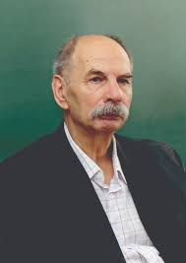

Данило Андрійович Кононенко – український поет, перекладач, публіцист, член Національної спілки письменників України, заслужений діяч мистецтв Автономної Республіки Крим, заслужений журналіст України.

Народився 1 січня 1942 року в селі Ребедайлівка Кам’янського району Черкаської області. Закінчив середню школу № 1 у м. Кам’янка, пройшов службу в армії у Криму. Вищу освіту здобув у Сімферополі, закінчивши філологічний факультет Кримського державного педагогічного інституту. До Данила Кононенка досить прихильно ставилися всі викладачі, бо талант хлопця був незаперечним. Поет не стрімко увірвався в літературу, але наполегливо працював над собою, видаючи нові й нові збірки. Також Данило Кононенко опановував перекладацьке мистецтво. Твори молодого поета були високо поціновані не лише кримськими критиками, а й маститими київськими літераторами. Їх охоче друкували кримські газети. Ім’я талановитого хлопця з’являлось і на шпальтах київських газет.

Другою Батьківщиною для Данила Кононенка став Сімферополь, в якому він залишився більш ніж на 50 років. У Криму він пустив глибоке родинне коріння, став знаною й шанованою людиною. Попри це, митець не поривав зв’язків із рідним краєм: часто публікував свої твори в періодиці Черкащини, передовсім у газеті Кам’янщини «Трудова слава».

У 1972 році з’явилась перша збірка віршів поета *«Джерело»*. Його творам притаманні життєва правдивість, щирість і простота вислову. Засоби пісенності, живої розмовності надають віршам своєрідного колориту. Виразною є й їх емоційна гама. Збірку *«Джерело»* пронизав мотив воєнного лихоліття, яке довелося зазнати поетові ще в ранньому дитинстві. Драматизм і трагізм людської долі, обпаленої смертоносним виром війни, автор передав з великим ліричним напруженням і проникливістю.

Данило Кононенко у 1979 році став членом Національної спілки письменників України. Невдовзі його прийняли до спілки журналістів України та обрали секретарем, а згодом і головою Кримської письменницької організації.

Наступні збірки: *«На весняному березі»* (1979), *«Квітучих соняхів оркестр»* (1982), *«З любові й добра»* (1989), *«Ми виростали в повоєнні роки»* (2005) засвідчили творче змужніння поета. Також він є автором публікацій у колективних збірниках та антологіях. Переклав українською мовою твори кримськотатарських письменників, *«Кримськотатарські казки та легенди»* і кримськотатарські казки *«П’ять грон винограду»*. Він творив талановиту лірику, був активним перекладачем кримськотатарської поезії та прози, окрім цього перекладав з грузинської, таджицької, вірменської, угорської мов.

Також Данило Андрійович писав публіцистику та літературно-критичні статті про колег-письменників з усієї України, разом із композиторами створив близько сорока пісень.

Своїй другій Батьківщині – Криму Данило Кононенко присвятив десятки талановитих поезій, зокрема й поетичну антологію *«Люблю тебе, мій Криме!»* підготував із розлогими передмовами і випустив двома виданнями – в 1988 і 2008 роках.

Данила Андрійовича хвилювали проблеми війни та миру, екології, моралі та етики, зростання національної свідомості, розвитку національної української культури, мови, державності суверенної України.

Зі здобуттям Україною незалежності значно активізувалась його громадська діяльність. Він був палким поборником української державності. Став одним із засновників єдиної україномовної громадсько-політичної й літературної газети Криму «Кримська світлиця», ініціював створення в ній восьмисторінкового щомісячного дитячого літературного додатку «Джерельце». Поет усіляко підтримував молоді таланти, охоче публікував у «Кримській світлиці» твори письменників із різних куточків України, а особливо охоче – з Черкащини. Саме цією діяльністю Данило Кононенко підготував цілу плеяду молодих літераторів. Український поет зробив неоціненний внесок у співпрацю та порозуміння між кримськотатарськими та українськими літераторами й народами. Він переклав українською мовою твори багатьох кримськотатарських поетів і прозаїків.

Вражає перелік його подвижницьких діянь. Він був одним з організаторів і першим головою Товариства української мови в Криму, членом ради Національної спілки письменників України, заступником голови Кримського товариства «Україна – Світ», членом правління Всекримського товариства «Просвіта» імені Тараса Шевченка. Очолював Кримську організацію НСПУ впродовж 25 років. Десять років поспіль був головою літературного дитячого конкурсу «Ми – діти твої, Україно!», за кращими творами якого упорядкував і видав зі своїми об’ємними передмовами десять колективних збірок. З початку проведення конкурсу з української мови імені Петра Яцика очолював журі третього етапу цього конкурсу на теренах Криму.

Данило Андрійович – один із організаторів Всекримських конгресів українців, учасник п’яти Всесвітніх форумів українців, на яких він завжди виступав із доповідями, лауреат премії імені Олекси Гірника – за патріотичне виховання молоді та премії імені Степана Руданського – за внесок у відродження української культури в Криму.

Данило Андрійович Кононенко пішов із життя 15 січня 2015 року в Криму.

Він був талановитий в усьому. Однаково філігранно писав поезії, переклади, публіцистику, літературно-критичні статті, есеї, упорядковував, редагував численну кількість збірників, антологій і книг побратимів-письменників.

На Черкащині, на фасадах Ребедайлівської ЗОШ та Кам’янської ЗОШ № 1 пам’ять Данила Андрійовича Кононенка увічнили меморіальними дошками. Одну з центральних вулиць м. Кам’янка названо його іменем.

**Детальніше ознайомитися з біографією та творчістю Данила Кононенка можна за джерелами:**

**5.** **Листи письменників** : [листи Данила Кононенка до Володимира Поліщука] / [ред. В. Поліщук] // Холодний Яр. – 2020. – № 1. – С. 207-217.

**6. Поліщук В.** «Печаль огортає душу…» : [про поета, перекладача, журналіста Данила Кононенка до 75-річчя, його лист до Володимира Поліщука] / Володимир Поліщук // Нова доба. – 2017. – 12 січ. (№ 2). – С. 9.

**7. Латанський В.** Людина, багата любов’ю і добром : [спогади про творчий шлях Данила Кононенка] / Василь Латанський // Слово Просвіти. – 2017. – 23-29 берез. (№ 12).  – С. 11.

**8.** **Кононенко Д.** Постаті. Василь Симоненко – журналіст : [спогади про Василя Симоненка та його сприяння у появі статей, репортажів і віршів Данила Кононенка на сторінках обласної молодіжної газети «Молодь Черкащини»] / Данило Кононенко // Холодний Яр. – 2012. – № 1. – С. 108-122.

**\* * \***

**9. «Мені встократ сьогодні не байдуже, що буде завтра на моїй землі»** : [літературний вечір до 70-річчя Данила Кононенка] // Кам'янщина в особах 2012 : метод. посіб. / Кам'янська центр. рай. б-ка ; [склад. А. В. Фатєєва ; відпов. за вип. В. І. Денисенко]. – Кам'янка : [б. в.], 2011. – С.  3-16.

**\* * \***

**10. Вольвач П.** Совість української громади Криму: пам’яті Данила Кононенка / Петро Вольвач [Електронний ресурс] : [про видатного поета й великого патріота Данила Кононенка]// Крим. Реалії : сайт. – Електрон. текст. дані. – Режим доступу : <https://ua.krymr.com/a/29009944.html> (дата звернення : 07.03.24). – Назва з екрана.

**11. Данило Кононенко** [Електронний ресурс] : [про життя і творчість письменника] // ukrlit.net : сайт. – Електрон. текст. дані. – Режим доступу : <https://ukrlit.net/partner/akulshina/xb3gy.html> (дата звернення : 07.03.24). – Назва з екрана.

**12. Земле моя, кримська!** Данило Кононенко [Електронний ресурс] : [життєвий і творчий шлях письменника] // Українське життя в Севастополі : сайт. – Електрон. текст. дані. – Режим доступу : <http://ukrlife.org/main/uacrim/konon.html> (дата звернення : 07.03.24). – Назва з екрана.

**13. Кононенко Данило** [Електронний ресурс] : [про поета, перекладача, публіциста Данила Кононенка] // Письменницький портал Пилипа Юрика та Міжнародного фонду ім. Павла Глазового : сайт. – Електрон. текст. дані. – Режим доступу : <https://pilipyurik.com/ukrainskie-literatory/691-2016-08-09-10-04-09> (дата звернення : 07.03.24). – Назва з екрана.

**14. Кримський поет, помираючи, говорив про Україну…** [Електронний ресурс] : [спогади друзів і колег про Данила Кононенка]// Козацький край : сайт. – Електрон. текст. дані. – Режим доступу : <https://cossackland.org.ua/2015/01/16/krymskyj-poet-pomyrayuchy-hovoryv-pro-ukrajinu/> (дата звернення : 07.03.24). – Назва з екрана.

**15.** **Латанський В.** «З любові й добра». До 80-річчя з дня народження Данила Кононенка / Василь Латанський [Електронний ресурс] : [про життєвий і творчий шлях Данила Кононенка]// Українська літературна газета : сайт. – Електрон. текст. дані. – Режим доступу : <https://litgazeta.com.ua/articles/vasyl-latanskyj-z-liubovi-j-dobra-do-80-richchia-z-dnia-narodzhennia-danyla-kononenka/> (дата звернення : 07.03.24). – Назва з екрана.

**16. Проць Л.** «Вік Україну люби!..» / Любов Проць [Електронний ресурс] : [про увічнення пам’яті Данила Кононенка]// Слово Просвіти : сайт. – Електрон. текст. дані.  – Режим доступу : <http://slovoprosvity.org/2015/12/17/vik-ukrainu-lyubi/> (дата звернення : 07.03.24). – Назва з екрана.

**17. «Слову до кримських українців»** Данила Кононенка – 24 роки [Електронний ресурс] : [про творчість Данила Кононенка]// Кримська світлиця : сайт. – Електрон. текст. дані. – Режим доступу : <http://svitlytsia.crimea.ua/?section=article&artID=16919> (дата звернення : 07.03.24). – Назва з екрана.

**Поетичний світ Любові Проць**

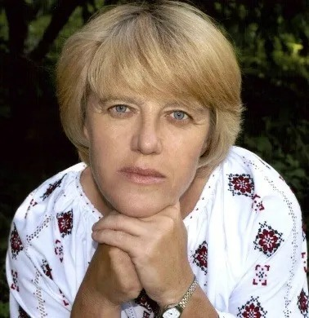

Любов Іванівна Проць – українська поетеса, педагог, член Національної спілки письменників України.

Народилася 28 квітня 1959 року в селищі міського типу Дубляни Самбірського району, що на Львівщині.

*«З діда-прадіда – у Дублянах. Тут – глибоке коріння і розлога крона мого роду – і вогнем воєн опеченого, і сибірами обмороженого, і ціпами окупацій перемолоченого…»*, – говорить Любов Проць.

Навчалась у Дублянській школі. У 1980 році закінчила філологічний факультет Дрогобицького педагогічного інституту ім. Івана Франка. Після закінчення інституту працювала вчителькою української мови та літератури в Чернихівській середній школі, викладала в рідному виші. З 1986 року вчителювала в Дублянській середній школі. Була головою Дублянського осередку товариства «Просвіта» (1992-2004), депутатом Львівської обласної ради першого демократичного скликання.

Після виходу в світ першої поетичної збірки *«Дубляни»*  (1990) Любов Проць була прийнята до Спілки письменників України й нагороджена літературною премією імені Василя Симоненка. Також поетеса є лауреатом премій «Благовіст» (2004), імені Романа Федоріва, Маркіяна Шашкевича (2022), дипломантом фестивалю поезії 2001 року в Мілані (Італія).

Любов Іванівна – добре знана в Україні поетеса високої культури слова, образу, думки. Вона є автором збірок *«Горобина ніч»* (1995), *«Сріберні ключі»* (2001), *«Дух євшану»* (2002), *«Група крові»* (2009), *«Полювання на світло»* (2013), *«Небесна вервичка»* (2013), *«Китиця білих утіх»* (2013), *«Знамена вітру»* (2015), *«Комора пам’яті»* (2015), *«Ластів’ятко»* (2016), *«Недільні небеса»* (2019), *«Тінь Прокруста»* (2022).

Вірші Любові Проць сповнені глибокою любов’ю до рідної України, переживаннями за історичну та нинішню долю українського народу.

*«Любов до слова і землі – генетичний «спадок» від мами – українського мовника і тата-лісника»*, – зазначає Любов Проць.

Її поезії притаманні філософські роздуми та ліричність. У своїй творчості авторка зуміла поєднати досягнення традиційної форми української поезії зі справжніми здобутками її сучасної витонченості, образності.

*«Поетичний світ Любові Проць універсальний – своїми почуттями й переживаннями, мистецьким вираженням загальнолюдських проблем і надій, печалей і радощів, а, разом з тим, – глибоко національний та, одночасно, – виразно індивідуальний. Усі його вияви творять особливу амальгаму її неповторного творчого світу»*, – говорить про творчість лауреатки доктор філологічних наук, професор Університету імені Марії Кюрі-Склодовської в Любліні Ігор Набитович.

Поезія Любові Іванівни позначена тематичним різнобарв’ям, чистотою рідної мови та філософічністю.

Друкувалась в обласних і республіканських газетах, у часописах «Жовтень», «Дніпро», «Дзвін», «Березіль», «Ранок», в альманасі «Поезія», а також в українськомовній газеті «Свобода» (США).

*«Люба Проць – одна з особливих постатей на фоні ландшафту сучасної української літератури. Її творчість є непомильною ознакою нової епохи в нашій культурі й літературі зокрема»*, – говорить про поетесу доктор філологічних наук, професор Університету імені Марії Кюрі-Склодовської в Любліні Ігор Набитович.

**Номінована книга 2023 року**

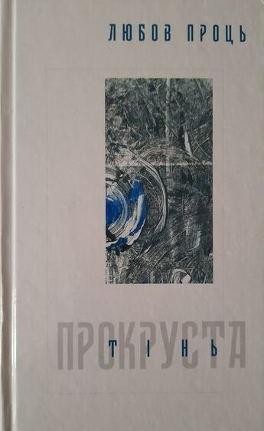

**\*18.** **Проць Л.** Тінь Прокруста : [поезії] / Любов Проць. – Дрогобич : Коло, 2022. – 300 с.

**Зміст :** *Розділ 1.* «Блискавка з пращі» ; *Розділ 2.* «Сивий обрій» ; *Розділ 3.* «Шлях на Канів» ; *Розділ 4.* «Комора пам’яті» ; *Розділ 5.* «Боса перепілка» ; *Розділ 6.* «Білі строфи» ; *Розділ 7.* «Намисто лун».

В анотації до книги *«Тінь Прокруста»* зазначається: *«Авторка збірки «Тінь Прокруста» Любов Проць – знана сучасна українська поетеса, творчість якої позначена самобутньою метафористикою, актуальністю проблематики, тонким відчуттям поетичного слова.*

*Книжка утверджує активну громадянську позицію мисткині, приваблює життєвим оптимізмом, зачаровує своєрідністю художнього мислення».*

**Вірші зі збірки «Тінь Прокруста»**

**В ЦИРУЛЬНІ ЧАСУ**

*…Примхливі кучері, і коси*

*Вінком довкола голови…*

*Хтось гордо «оселедець» носить,*

*В історію пірнув – злови!*

*Хтось чуб розхристаний і п’яний*

*Шпурнув під ноги – впав навзнак…*

*Під «нульку» стрижені «пахани» –*

*Оце вже наш «фірмовий» знак.*

*Он – волосиночок лиш дві-три –*

*Та й ті посмикані не раз…*

*Як жаль: ті голови – макітри,*

*А макогін – чужий указ.*

*І так – віками… Може, лою*

*Доллє Господь колись тайком,*

*Щоб врешті стала г о л о в о ю,*

*А не порожнім черепком?..*

**ТІНЬ ПРОКРУСТА**

*– Не ворушися! Ані пари з уст!*

*Спокійно оком кинь… Ти зможеш, зможеш!*

*…Чатує із сокирою Прокруст,*

*Чекає на чергову жертву ложе.*

*Нові часи (їх так, принаймні, звем),*

*А ложе те Прокрустове – старезне.*

*Гадали, переселимось в Едем…*

*Повірили: лиха примара щезне…*

*А з’ясувалось – пущені на сміх*

*Зелені сни й жага помаранчева…*

*І замки ті, що чарували всіх,*

*Насправді із піску, а не з ясного древа…*

*І ті часи, що думалось, нові –*

*Старого духу і старого крою…*

*Прокруст чарує в скошеній траві*

*Зелених мрій… І я – не поза грою!*

*Я вирву крик із побілілих уст*

*І страх повзучий у собі затисну!*

*…Вже аж тоді знеможеться Прокруст*

*І з’їсть іржа сокиру ненависну.*

**\* * \***

*Тут натовпи хрестів, невтішних сліз,*

*З портретів очі світять, мов перлини.*

*Через паркан барвінок переліз –*

*З тамтого світу утікач єдиний.*

*Перетікає тиша через край,*

*Горта минуле спогад тонкорукий…*

*Тут роздуми про пекло і про рай*

*Статечно ходять, взявшись попід руки.*

*Харон на перевозі – день при дні:*

*Стількох уже тут вічним сном зморило…*

*Ось-ось когось розбудить… Але ні… –*

*Отої липи, що цвіте, кадило…*

*Відмахується довго від бджоли*

*Хрест рушником стареньким перетлілим.*

*Ох… – видихнуть притишено. – Були… –*

*Й про нас колись. – Жили собі, як вміли…*

*А вміли – як? – торкає за плече*

*Похмуре завтра здогадом несмілим.*

*Душа щемить – і соромом пече:*

*Могли трясти світами – не зуміли…*

**НА ПЕРЕДОВІЙ**

*Їжаків дошкульного морозу*

*Наковталась знов передова…*

*Бог війни регоче: як мімозу,*

*Хлопець серцем мрію зігріва!*

*– Тут не місце думам тонкошкірим –*

*Їх на лють металу заміню!*

*…Жах гасає, і не знають міри*

*Дикі танці хуги і вогню.*

*Вже набили кіборгам оскому*

*Градів клятих викрики густі…*

*Мріє він вернутися додому*

*«Зі щитом», але не «на щиті».*

*Хай собою хуга люто крутить,*

*Марлю снігу рве і розтина,*

*Та під серце підступають Крути*

*І на мрію хукає весна.*

*Не біда, що має смак полинний –*

*Він за нею слід у слід ступа!*

*…Мамина молитва перепинить*

*Кулю, що назвалася сліпа…*

**ТОЛОКА**

*Хвиля сонця прибила сюди*

*Люду хвилю, що вмить затопила*

*Цілий цвинтар! Від краплі води*

*Ангел гіпсовий струшує крила.*

*Він тут мешкає дуже давно –*

*Ще відколи життя в жилах грало!*

*…Віхоть, вмокнутий в біле вапно,*

*Між хрестів походжа генералом.*

*А барвінку – своє: гопака*

*Витинає по грудях запалих…*

*Ох, до чого ж благенька й тонка*

*Грань між нами і тими, що впали…*

*Садим братики бабці моїй.*

*Веселіше дивіться, братове!*

*В небі – рай. Тут – метеликів рій…*

*Вже іде Воскресіння Христове!*

**ВІДЛИГА**

*Жартує лютий. Упіймав на око*

*І цілиться бурулькою в чоло*

*Приблудного плюса, що ненароком*

*Сюди його нещастя занесло.*

*Де ж пан мороз, що з небесами разом*

*Світ ошляхетнив сяйвом білих руж?..*

*Йому б снігам, які тікають плазом,*

*У плечі запустити «ані руш!».*

*Пропаща справа: нидіє в куточку*

*Зими старої, сам собі незрим…*

*Продерла прози гамівну сорочку*

*Кипуча кров передвесняних рим!*

*Рядок строфі клянеться у коханні…*

*Від зграї надокучливих примар*

*Листочком відгризається останнім*

*Худесенький лютневий календар.*

**ПЕРШЕ ЛИПНЯ**

*Люди добрі, ви хіба не раді*

*Літечку із липнем на руках?..*

*Дні стоять при повному параді –*

*В сонцеблисках, квітопелюстках!*

*Юні липи в кучерях медових*

*Пахощами зваблюють рої…*

*А вночі із місяця підкови*

*Скрапують меди у сни мої…*

*Гілка неба хилиться додолу,*

*Зірка в серце падає – щемить…*

*І зібрався з духом гладіолус –*

*З піхви шаблю вихопив умить!*

*Цвіт землі і неба – воєдино,*

*І нема на чари ті знаття…*

*Вічно невдоволена людино,*

*Тішся липнем! Пий меди життя!*

**ОСІННЯ РАДІСТЬ**

*Вена перетята. Утіка*

*Гордого отого чорнобривця,*

*Що, упертий, впав, та не скорився, –*

*Кров гаряча, звихрена, палка.*

*Бухнула чорнюща, як журба,*

*На іще зелений ситець лугу…*

*Підхопив ту радість недолугу*

*Попід руки день марний… Та ба!*

*«Пізно, Йвасю», хоч тікав од сну*

*І не гаяв часу ні хвилини…*

*Мов жгутом, він клином журавлиним*

*До весни ту вену затиснув.*

*…Аж прийдуть барвінки голубі,*

*Сонце-плуг рвоне земля стожила, –*

*Радість опритомніє у жилах…*

*І тоді розвидниться й тобі.*

(Проць Л. Тінь Прокруста : [поезії] / Любов Проць. –

Дрогобич : Коло, 2022. – С. 27; 30; 46; 66; 169; 227;

252; 267).

**Бібліографія**

**Книги Любові Проць**



**\*19. Проць Л.** Недільні небеса : [поезії] / Любов Проць. – Київ : Ярославів Вал, 2019. – 128 с.

*«Недільні небеса»* – безмежно відкрита, зворушлива книга. Попри трагізм багатьох віршів, особливо тих, у яких йдеться про війну, Майдан, зруйноване й покинуте село, у книжці все ж домінує світла нота.

*«Недільні небеса»* – це налаштованість на очищення та високий лад.

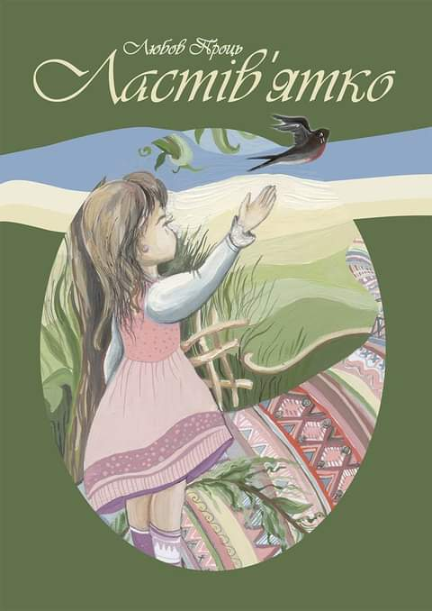**\*20. Проць Л.** Ластів’ятко : [поезії] / Любов Проць. – Дрогобич : Коло, 2016. – 56 с.

Дитяча книжечка розповідає маленьким читачам про рідну Україну та її хоробрих захисників, звичаї й традиції нашого народу. Авторка не оминає увагою і творчість Івана Франка у рік його 160-літнього ювілею. Про це йдеться у розділі збірки – «Перша молитва». Другий розділ – «Мила сімейка» – заселяють улюблені тваринки та звірята малят, які, розмовляють, дивуються, радіють…

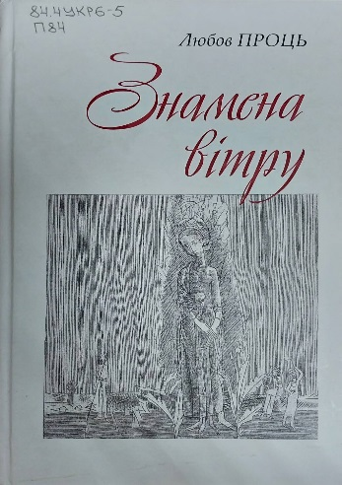**21. Проць Л.** Знамена вітру : поезії / Любов Проць. – Харків : Майдан, 2015. – 260 с.

**Зміст :** *Розділ 1.* «Списи блискавиць» ; *Розділ 2.* «Вірші з Майдану» ; *Розділ 3.* «Комора пам’яті» ; *Розділ 4.* «Барви настрою».

*«Збірка поезій сучасної української поетеси Любові Проць знайомить читача з її громадянською лірикою. Героїчне минуле рідного народу, буремне сьогодення, освячене кров’ю Небесної Сотні і Небесної Гвардії, село з його болями-турботами та невсипущою працею, митець і його роль в утвердженні української національної ідеї – така далеко не повна палітра тем і проблем, порушених автором.*

*«Знамена вітру» кодують у щирому і проникливому поетичному слові споконвічну мрію кожного свідомого українця про неподільну соборну Україну, акцентує на єдності Української держави, бо саме у ній – нездоланна сила українського народу»*, – читаємо в анотації.

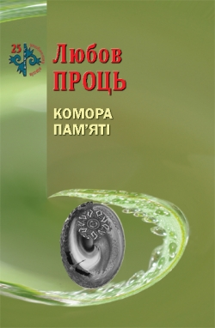

**\*22. Проць Л.** Комора пам’яті : [поезії] / Любов Проць. – Львів : Каменяр, 2015. – 38 с.

Віршам, які увійшли до збірки *«Комора пам’яті»* притаманне гарне, витончене слово та глибока думка. Висока громадянськість, патріотизм і ліричність, притаманні Любові Проць, творять унікальне поєднання, спонукають вірити й співпереживати.

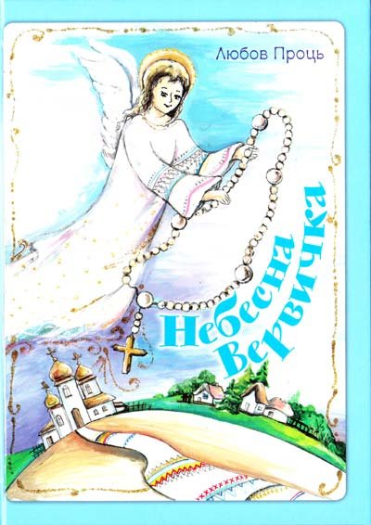

**\*23. Проць Л.** Небесна вервичка : [поезії] / Любов Проць. – Дрогобич : Коло, 2013. – 84 с.

В анотації до збірки зазначається: *«Від Різдва Христового – по «небесній вервичці», перевитій фольклорними мотивами, – до нового Дня Народження Сина Божого провадить українську дитину сучасна поетеса Любов Проць.*

*Щоб серце маленьке сповна відчуло усю красу і тепло рідних звичаїв, любов і велич Господа Нашого, доброту і милосердя Ісуса Христа й Матері Божої, аби душа дитяча легко і радо вбиралася у шати українства, – щиро прагнули автор поезій і художник-ілюстратор Наталя Звіжанська.*

*...Іван-Павло II назвав Вервицю «драбиною, по якій піднімаються до Неба за допомогою руки Марії...».*

*Для дітей і батьків, учнів і педагогів, учителів етики християнської моралі»*.

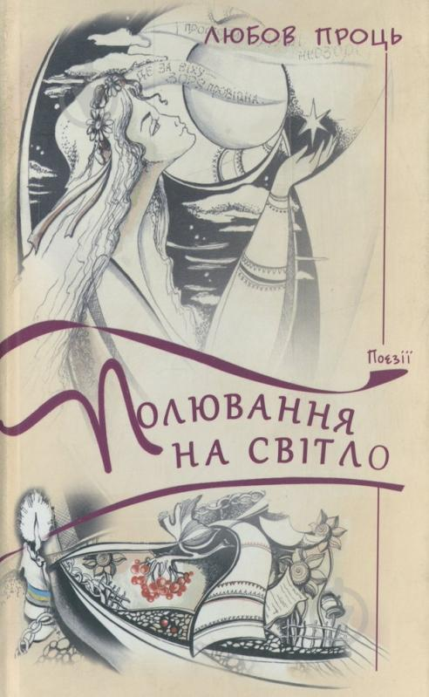**\*24. Проць Л.** Полювання на світло : поезії / Любов Проць. – Київ : Ярославів Вал, 2013.  – 112 с.

*«Поезії Любові Проць – як щедрість літа у розповні: з усіма його плодами, кольорами, ароматами. Нічого штучного – все живе, природне. Упивайся красою, розкошуй!*

*Зі словом Люба Проць – завжди на «Ви», тому все у її творах дихає свіжістю і новизною»*, – відгук професора, члена Національної спілки письменників України Михайла Шалати.

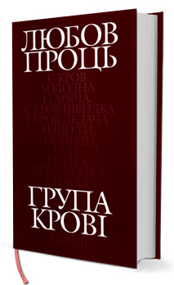

**25. Проць Л.** Група крові : поезії / Любов Проць. – Дрогобич : Коло, 2009. – 367 с.

**Зміст :** *Розділ 1.* «З окропу століть» ; *Розділ 2.* «Зимні плеса» ; *Розділ 3.* «Хліб таємниць» ; *Розділ 4.* «Небесна вервичка» ; *Розділ 5.* «Брама тиші».

Збірка *«Група крові»* пронизана тонким відчуттям поетичного слова. Вона ще переконливіше засвідчує високу майстерність Любові Проць, її глибоку любов до рідної України, переживання за історичну та нинішню долю нашого народу. Вірші збірки позначені філософськими роздумами та справжньою ліричністю.

До книги увійшли як вірші, які вже друкувались у попередніх збірках поетеси, так і нові, що публікуються вперше.

Книга *«Група крові»* висувалася на здобуття Національної премії України імені Тараса Шевченка.

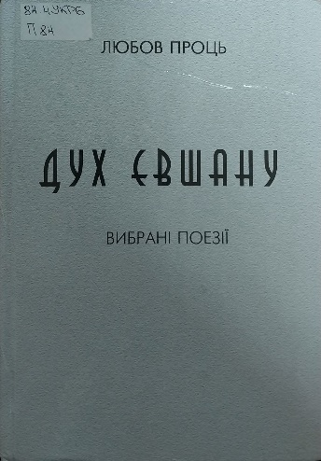

**26.** **Проць Л.** Дух євшану : вибрані поезії / Любов Проць. – Львів : Видавничий дім «Панорама», 2002. – 272 с.

**Зміст :** *Розділ 1.* «Спрага живої води» ; *Розділ 2.* «Світ безмежний – у тісній строфі…» ; *Розділ 3.* «Світлиця таїни».

В анотації зазначено: *«У книгу вибраних поезій Любові Проць увійшли твори зі збірок: «Дубляни» (1990), «Горобина ніч» (1995), «Сріберні ключі» (2001), а також найновіші вірші.*

*Усі вони пронизані тонким відчуттям поетичного слова, справжнім творчим обдаруванням. Слово Любові Проць – точне і грановане, як самоцвітна перлина, а задум кожного вірша народжений нашою дійсністю і любов’ю до України»*.

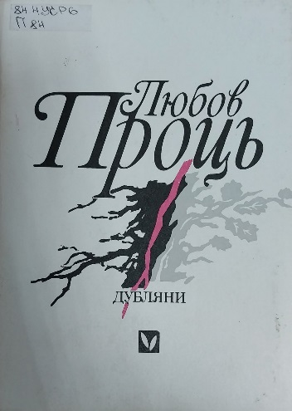

**27.** **Проць Л.** Дубляни : поезії / Любов Проць. – Київ : Радянський письменник, 1990. – 79 с.

**Зміст :** *Розділ 1.* «Мамина стежка» ; *Розділ 2.* «Тремтливе сяйво першої зорі».

Поезії першого розділу сповнені громадянського звучання: теми екології природи, минулого України, чорнобильська тема.

*«Пейзажно-інтимні вірші, що складають розділ «Тремтливе сяйво першої зорі», – це, без перебільшення, поетичні відкриття інтимного світу, так би мовити, ліричної героїні, і цей світ постає на тлі майстерно виражених словами пейзажних малюнків. Природа й почуття, пейзаж і настрій у цих віршах зливаються в одне єство, ім’я якому – поезія»*, – зазначив у передмові до збірки український поет, прозаїк, перекладач Іван Гнатюк.

**Публікації у часописах і періодичних виданнях**

**28. Проць Л.** Лункі кроки Письменника : [спогади Любові Проць про Світоча українського духовного життя Михайла Слабошпицького] / Любов Проць // Слово Просвіти. – 2021. – 29 лип.-4 серп. (№ 30). – С. 11.

**29.** **Проць Л.** Великодні вірші : Чистий четвер ; Пасочка ; Великдень-33 : [вірші] / Любов Проць // Слово Просвіти. – 2018. – 5-11 квіт. (№ 14). – С. 16.

**30. Проць Л.** На стежці до Різдва : «Пропадь, бідо, навік засни…» ; З нотатника подорожнього ; Камінь ; «Вікно відчинене. У нім…» ; «Дзвінкі литаври першої роси…» ; «Як діди, бухикають громи…» ; «Сонях сонця вже не здожене…» ; «Око дня запливає сльозою…» ; «Пекучі пальці зморених провин…» та ін. : [вірші] / Любов Проць // Слово Просвіти. – 2017. – 1-11 січ. (№ 1). – С. 7.

**31. Проць Л.** Від чарів дивних серце умліва : Степ ; «Усі термометри у змові…» ; До квітневого снігу ; «У кут забитись мишкою малою…» ; «Крізь давніх літ повіки напівсонні…» ; Базилевс ; «Мій прадід сиві волики пасе…» ; Під військовим шпиталем у Львові… ; Травнева елегія ; «Як тільки сонце вижене надвір…» та ін. : [вірші] / Любов Проць // Літературна Україна. – 2017. – 1 черв. (№ 22). – С. 10.

**32. Проць Л.** Мій Улас Самчук : [про «Планету Ді-Пі» (нотатки й листи) Уласа Самчука] / Любов Проць // Слово Просвіти. – 2017. – 27 лип.-2 серп. (№ 30). – С. 14-15.

**33. Проць Л.** Вже пора спитати: хто ти є? : «Гіркі поминальні коржі…» ; «Гадалося, це ще не скоро...» ; Дві зірки ; «На кого понадіялись, на кого?..» ; «Ночами народу не спиться…» ; «Не хлопці – сади квітучі!..» ; «Постійно діючий вулкан…» ; Мить розпачу… ; Нічне чування ; «Брехні натовкли по зав’язку…» та ін. : [вірші] / Любов Проць // Дзвін. – 2016. – № 5. – С. 94-99.

**34. Проць Л.** «І перламутром – снігу сягає хутро…» : Шлях на Канів ; «Тут натовпи хрестів, невтішних сліз…» ; «Біле-чорне… Гра ця – безупинна…» ; Застуда ; «Білу сорочку світ…» ; «Цілий день орали літаки…» ; «Усе – зі Сходу. Все – китайських рис…» ; Гірський потік ; «Відлік новий дням моїм розпочато…» ; «Що з того: по горло – снаги…» та ін. : [вірші] / Любов Проць // Літературна Україна. – 2014. – 11 груд. (№ 48). – С. 8.

**35. Проць Л.** Полювання на світло : «Степ згорнуто в сувій. Читати…» ; «Тут натовпи хрестів, невтішних сліз...» ; «Сумно-сумно бути подорожнім…» ; «Обростав ліпотою і родом...» ; Шлях на Канів ; «Змурована із тиші ця оселя...» ; «Всіх обійшла: корівку, пса і піч…» ; «Входжу в літепло вечора, наче…» ; «Хмелем перевиті сни дівочі…» ; «Які розкішні вишиванки…» та ін. : [вірші] / Любов Проць // Київ. – 2013. – № 9. – С. 93-101.

**36. Проць Л.** «Шедеври створюються в пеклі епох і власної душі…» : «Степ згорнуто в сувій. Читати…» ; «Село розсохлося, як діжа...» ; «Тут натовпи хрестів, невтішних сліз…» ; «Обростав ліпотою і родом…» ; Шлях на Канів ; «Змурована із тиші ця оселя…» ; Камінь ; «На волі, а немов за ґратами…» ; «Всіх обійшла: корівку, пса і піч…» ; «Стозубий, ти вгризаєшся у душу…» та ін. : [вірші] / Любов Проць // Літературна Україна. – 2013. – 11 квіт. (№ 15). – С. 7.

**37. Проць Л.** Натхнення – це прекрасний монолог: Говорить Бог : «Які розкішні вишиванки…» ; Пейзаж ; «Вперше хата ночує сама…» ; «Бездонний світ. Душа зависла між…» ; «Чого ще, цікаво, треба…» ; «Неправда, що натхнення – розмова двох…» ; Осінній листопад ; «На, маєш! Ховали ворони…» ; «Такі дощі – промокли рукави…» ; «Ранки ледачі й горласті…» та ін. : [вірші] / Любов Проць // Літературна Україна. – 2012. – 9 лют. (№ 6). – С. 8.

**38. Проць Л.** Вікно до зір : «На волі, а немов за ґратами…» ; «Кров робиться ледачою… Біда!..» ; «Вузенька стежка. Вужча від вужа…» ; «Степ згорнуто в сувій. Читати…» ; Крайня хата ; В цирульні часу ; «Цілу ніч сидіти і писати…» ; «Обростав «ліпотою» і родом…» ; «Сумно-сумно бути подорожнім…» ; «До пані Історії треба поштиво…» та ін. : [вірші] / Любов Проць // Дзвін. – 2011. – № 5-6. – С. 2-8.

**39. Проць Л.** Горить зоря : На 80-ліття Іванові Гнатюку ; «Колись – борці, а нині – «мискоборці»…» ; «Находились очі по дібровах…» ; «Село розсохлося, як діжа…» ; «Які розкішні вишиванки…» ; Земля ; Неділя ; «Чорні й похмурі старі будяки…» ; «Вдихаєш-видихаєш день у день…» ; «Не ліс думок – пісна пустеля…» та ін. : [вірші] / Любов Проць // Дзвін. – 2010. – № 1. – С. 8-11.

**Про творчий шлях Любові Проць**

**40. Фарина І.** Поетичні блискавиці пращі часу : [рец. на кн. Любові Проць «Тінь Прокруста»] / Ігор Фарина // Літературна Україна. – 2022. – жовт. (№ 10). – С. 5.

**41. Грущак А.** Стою під зорепадом віршів : про творчість Любові Проць : [про збірку поезій Любові Проць «Китиця білих утіх»] / Андрій Грущак // Слово Просвіти. – 2019. – 16-22 трав. (№ 20). – С. 7.

**42. Базилевський В.** Ландшафт непощербленої душі : лірика Люби Проць : [про поезію поетеси Любові Проць] / Володимир Базилевський // Слово Просвіти. – 2016. – 5-11 трав. (№ 18). – С. 8-9.

**43. Набитович І.** Дублянська володарка сріберних ключів : [передм.] / Ігор Набитович // Проць Л. Знамена вітру : поезії / Любов Проць. – Харків : Майдан, 2015. – С. 3-14.

**44. Набитович І.** Палімпсести світла душі : [рец. на кн. Любові Проць «Полювання на світло»] / Ігор Набитович // Літературна Україна. – 2014. – 24 квіт. (№ 17). – С. 7.

**45. Базилевський В.** Нарощування світла : [про нову збірку Любові Проць «Полювання на світло»] / Володимир Базилевський // Літературна Україна. – 2013. – 11 квіт. (№ 15). – С. 7.

**46. Гнатюк І.** Ластівка з Дублян : [передм.] / Іван Гнатюк // Проць Л. Дубляни : поезії / Любов Проць. – Київ : Радянський письменник, 1990. – С. 5-6.

**Інтернет-посилання**

**47. Василишин О.** Слово про книгу Любові Проць / Олег Василишин, Ігор Фарина [Електронний ресурс] : [про збірку поезій «Полювання на світло» Любові Проць] // Золота пектораль : сайт. – Електрон. текст. дані. – Режим доступу : <http://zolotapektoral.te.ua/slovo-pro-knyhu-lyubovi-prots/> (дата звернення : 07.03.24). – Назва з екрана.

**48.** **Книга поезій «Група крові»** [Електронний ресурс] : [про збірку поезій «Група крові» Любові Проць] // Комітет з Національної премії України імені Тараса Шевченка : сайт. – Електрон. текст. дані. – Режим доступу : <http://knpu.gov.ua/content/%D0%BA%D0%BD%D0%B8%D0%B3%D0%B0-%D0%BF%D0%BE%D0%B5%D0%B7%D1%96%D0%B9-%C2%AB%D0%B3%D1%80%D1%83%D0%BF%D0%B0-%D0%BA%D1%80%D0%BE%D0%B2%D1%96%C2%BB> (дата звернення : 07.03.24). – Назва з екрана.

**49. Проць Любов Іванівна** [Електронний ресурс] : [біогр. дані] // Вікіпедія : сайт. – Електрон. текст. дані. – Режим доступу : <https://uk.wikipedia.org/wiki/%D0%9F%D1%80%D0%BE%D1%86%D1%8C_%D0%9B%D1%8E%D0%B1%D0%BE%D0%B2_%D0%86%D0%B2%D0%B0%D0%BD%D1%96%D0%B2%D0%BD%D0%B0> (дата звернення : 07.03.24). – Назва з екрана.

**50. Проць Любов Іванівна** [Електронний ресурс] : [творчий доробок поетеси] // Енциклопедія Сучасної України : сайт. – Електрон. текст. дані. – Режим доступу : <https://esu.com.ua/article-878089> (дата звернення : 07.03.24). – Назва з екрана.

**51. Щипківський Г.** Із школи цокольного поверху / Геннадій Щипківський [Електронний ресурс] : [про збірку поезій «Тінь Прокруста» Любові Проць] // Чорноморські новини : сайт. – Електрон. текст. дані. – Режим доступу : <https://chornomorka.com/archive/22441/a-16726.html> (дата звернення : 07.03.24). – Назва з екрана.

**Іменний покажчик**

**До іменного покажчика включені прізвища авторів,**

**укладачів та всі імена, що згадуються в описах та анотаціях до видань. Якщо номер бібліографічного опису взято в круглі дужки – це означає, що документ розповідає**

**про дану особу.**

**Б**азилевський В. – 42, 45

**В**асилишин О. – 47

Вольвач П. – 10

**Г**лазовий П. – (13)

Гнатюк І. – (39), 46 (передм.)

ГрущакА. – 41

**Д**енисенко В. – 9 (відпов. за випуск)

**К**ононенко Д. – (1-7), 8, (9-17)

**Л**атанський В. – 7, 15

**Н**абитович І. – 43 (передм.), 44

**П**оліщук В. – 5 (ред.), 6

Проць Л. – 16, 18-39, (40-51)

**С**амчук У. – (32)

Симоненко В. – (8)

Слабошпицький М. – (28)

**Ф**арина І. – 40, 47

Фатєєва А. – 9 (уклад.)

**Ш**евченко Т. – (48)

**Щ**ипківський Г. – 51

**Ю**рик П. – (13)

**Зміст**

Від укладачки 3

Всеукраїнська літературна премія

імені Данила Кононенка 5

Провідна зоря українського Криму.

Данило Кононенко  8

Поетичний світ Любові Проць 15

Номінована книга 2023 року 18

Вірші зі збірки «Тінь Прокруста» 19

Бібліографія  24

Книги Любові Проць 24

Публікації у часописах і періодичних виданнях 29

Про творчий шлях Любові Проць 31

Інтернет-посилання 32

Іменний покажчик 34

*Інформаційно-бібліографічне видання*

***Мистецтво поетичного слова Любові Проць***

Бібліографічна розвідка

Випуск 4

Укладачка Олена Петрівна Савченко

Редакторка В. Чорнобривець

Комп’ютерний набір

комп’ютерна верстка О. Савченко

Обкладинка Н. Іваницька

Підписано до друку 15.03.24 р.

Видавець:

Комунальний заклад «Обласна бібліотека для юнацтва

імені Василя Симоненка» Черкаської обласної ради

18000 м. Черкаси,

вул. Надпільна, 285

Е-mail: [oub_symonenko@ukr.net](mailto:oub_symonenko@ukr.net)

[oub_metod@ukr.net](mailto:oub_metod@ukr.net)

[www.symonenkolib.ck.ua](http://www.symonenkolib.ck.ua)